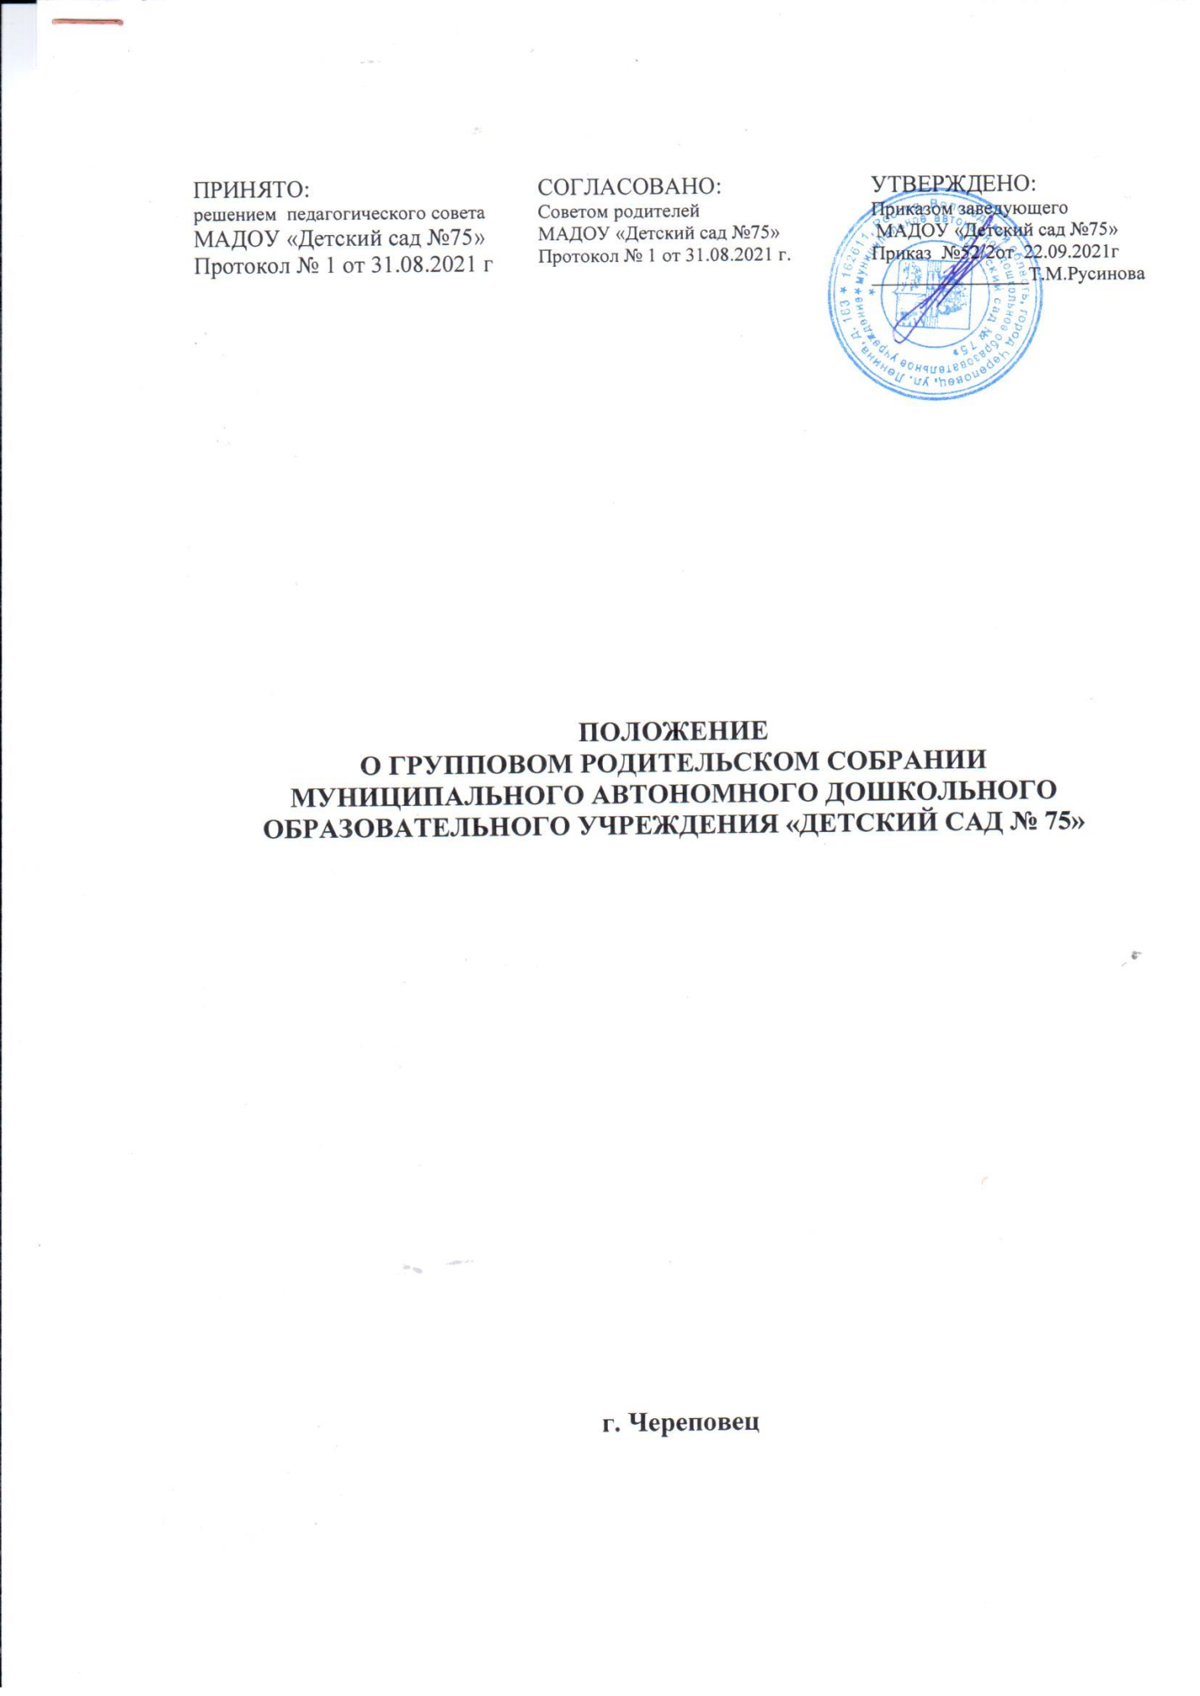

1. Общие положения

* Положение о групповом родительском собрании (далее - Положение) в муниципальном автономном дошкольном образовательном учреждении «Детский сад № 75» (далее ДОУ) разработано в соответствии с Законом РФ от 29.12.2012 № 273 «Об образовании в Российской Федерации», Уставом ДОУ.
* Групповое родительское собрание является органом коллегиального управления родителей группы и включает в себя родителей (законных представителей) воспитанников.
* Групповое родительское собрание избирает председателя и секретаря. Председателем группового родительского собрания является, как правило, председатель родительского комитета группы ДОУ.
* Координирует деятельность группового родительского собрания воспитатель группы.

2. Основные задачи

2.1. Задачами группового родительского собрания являются:

* координация деятельности родителей и педагогов по воспитанию детей;
* повышение педагогической культуры родителей;
* привлечение родительской общественности к активному участию в жизни группы, к организации совместного взаимодействия;
* оказание помощи в укреплении материально-технической базы группы и ДОУ;
* содействие воспитателям группы в защите законных прав и интересов воспитанников

3. Функции

3.1. Групповое родительское собрание осуществляет следующие функции:

* Принимает решения по вопросам сотрудничества семьи и ДОУ.
* Выбирает родительский комитет группы, деятельность которого регламентируется положением о родительском комитете группы.
* Заслушивает отчет родительского комитета группы о проделанной работе.
* Заслушивает отчет воспитателей группы о состоянии образовательного процесса.
* Вносит предложения по повышению качества образовательного процесса, укреплению материально-технической базы группы и ДОУ.
* Принимает решения о роли родителей в организации и проведении групповых мероприятий и праздников.
* Принимает к сведению рекомендации педагогического коллектива по организации и содержанию воспитания детей в семье.
* Принимает решение о поощрении родителей, принимающих активное участие в жизни группы и ДОУ.
* Рассматривает обращения родителей в свой адрес, а так же обращения по поручению воспитателей группы по вопросам, отнесенным настоящим Положением к компетенции группового родительского собрания.

4. Права

4.1. Групповое родительское собрание имеет право:

* Заслушивать и получать достоверную информацию о состоянии образовательной деятельности от администрации воспитателей группы.
* Принимать участие в обсуждении локальных актов ДОУ.
* Вносить предложения администрации ДОУ по повышению качества образовательного процесса, укреплению материально-технической базы ДОУ.
* Контролировать безопасность условий осуществления образовательного процесса, выполнение СанПиН в отношении воспитанников группы.
* Поощрять родителей за активное участие в жизни группы и ДОУ.
* Заслушивать отчет о работе родительского комитета группы

5. Взаимосвязи

* Взаимодействует с воспитателями, администрацией, по вопросам, касающимся всех участников образовательного процесса.
* Взаимодействует с советом родителей через участие в его работе родителей группы, через представительство в нем членов родительского комитета группы на постоянной основе.

6. Организация работы

* Групповое родительское собрание проводится не менее 3-х раз в год по инициативе педагогов групп, администрации или родительского комитета группы.
* Решение группового родительского собрания является правомочным, если в его работе участвует не менее двух третей родителей воспитанников и если за него проголосовало более половины присутствующих.

7. Ответственность

* Групповое родительское собрание несет ответственность за выполнение закрепленных за ним задач и функций.
* Заведующий ДОУ приостанавливает решения группового родительского собрания в случае их противоречия действующему законодательству.

8. Делопроизводство

* Групповое родительское собрание протоколируется.
* Ответственность за делопроизводство возлагается на председателя группового родительского собрания.